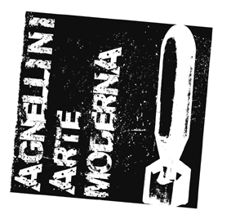

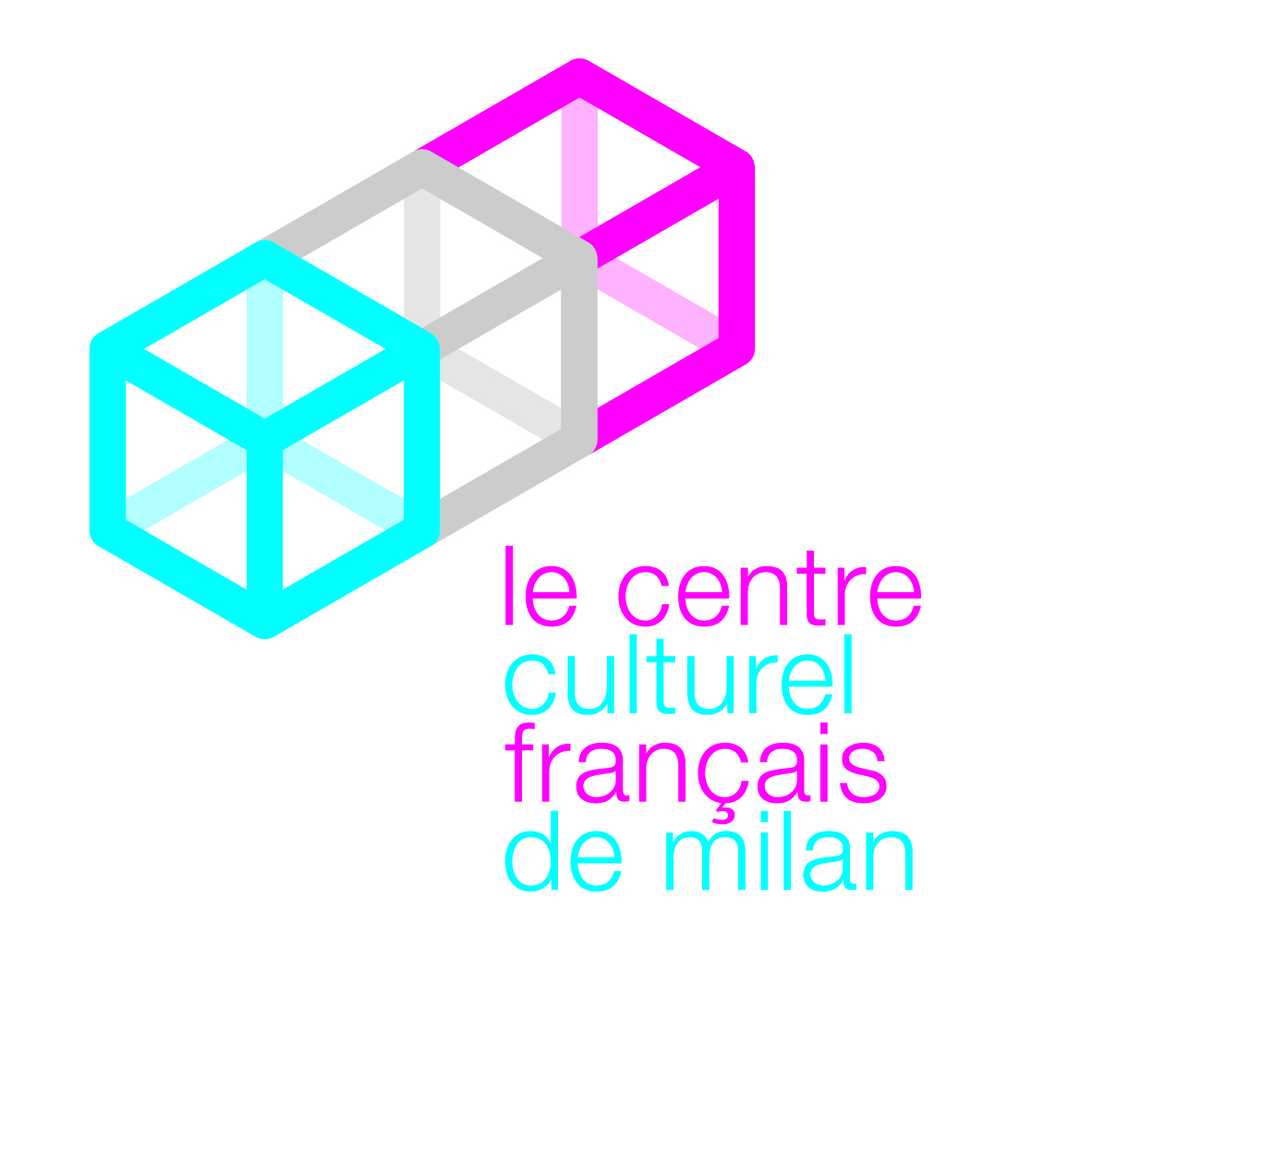
AGNELLINI ARTE MODERNA

Comune di Brescia
Assessorato alla Cultura
e al turismo della città di Brescia

Comunicato stampa 10.03.2010

Il Nouveau Réalisme (I cinquant’anni, 1960-2010)
A cura di Dominique Stella

4 ottobre 2009 – 3 aprile 2010 PROROGATA AL 22 maggio

Sede Galleria Agnellini Arte Moderna

Visto il grande successo di critica e di pubblico per la mostra storica Il Nouveau Réalisme (I cinquant’anni, 1960-2010) che festeggia i 50 anni del movimento la Galleria Agnellini Arte Moderna di Brescia proroga l'esposizione fino al 22 maggio 2010. L'interessante quanto esaustiva collettiva, curata da Dominique Stella riunisce tutti gli esponenti di questa straordinaria corrente artistica che ha segnato il Novecento.

La rassegna è realizzata con il patrocinio dell’Assessorato alla Cultura e al Turismo del Comune di Brescia, Sindaco On. Avv. Adriano Paroli e Assessore Andrea Arcai, e del Centro Culturale Francese di Milano.

Protagonisti assoluti della mostra sono i cosiddetti “Nouveaux Réalistes”, di cui si possono ammirare oltre cinquanta interessanti opere: Arman, César, Christo, Gérard Deschamps, François Dufrêne, Raymond Hains, Yves Klein, Martial Raysse, Mimmo Rotella, Niki de Saint Phalle, Daniel Spoerri, Jean Tinguely e Jacques Villeglé.
Tutti i lavori selezionati, fra cui alcuni degli anni ’50, sono di grande valore artistico e storico.
Per questa occasione Jacques Villeglé ha creato appositamente un inedito, che comprende tutti i nomi degli artisti presenti, realizzato tramite i suoi segni socio politici.
César e Arman affrontano il problema della produzione industriale e del suo riciclaggio: l’invasione del prodotto di massa e dei relativi scarti sono i principali temi al centro della loro ricerca. Strumenti meccanici e motociclette ma anche oggetti di uso quotidiano, come utensili da cucina, tessuti, cartone, ferri e rottami, vengono compressi o assemblati, nell’esaltazione totale della “bellezza” industriale. A tale proposito, in mostra spiccano Compression de moto, compressione del 1970 di César e Accumulation colombienne, accumulazione di caffettiere del 1962 di Arman.
Di grande rilevanza per la nascita del movimento del Nouveau Réalisme è stata la figura di Yves Klein, presente in mostra con alcune delle sue creazioni più significative tra cui La terre bleue realizzata nel 1957 e The Venus of Alexandria del 1960, espressioni della sua creatività, dell’invenzione di quell’inconfondibile blu che nel ‘56 fu depositato come brevetto industriale.
L'azione di raccolta di Dufrêne, Hains, Rotella e Villeglé provoca la visione di un mondo “come un quadro”, come affermava Pierre Restany: gli “strappi” scaturiscono dalla volontà di accumulo di una realtà trascesa dall'appropriazione del gesto del “Lacéré anonyme” (Lacerato anonimo). Il Circo Orfei di Rotella (1963) o Rue du Poison di Villeglé (1954) ne sono un preciso esempio.
Molto significativi i “quadri-trappola” di Spoerri che eleva il quotidiano e il banale al rango di oggetto d’arte: nelle sue tavole l'opera è costituita da oggetti casuali, posate e avanzi di pasto. L’artista ferma così una situazione, la fissa, non abbellisce, non aggiunge né toglie niente e dà vita, tra gli altri, a Variant d'un petit déjeuner (1965).
Il lavoro di Raysse, anch’egli firmatario del manifesto nonostante alcuni punti di divergenza, si inserisce nel movimento apportando una prospettiva Pop che lo avvicina all'approccio degli artisti americani come Le seins du supermarché, assemblaggio di plastica del 1961. Raysse troverà, infatti, un riscontro favorevole negli Stati Uniti, a Los Angeles nel 1963.
Niki de Saint Phalle e Deschamps si uniscono al gruppo dei Nouveaux Réalistes nel 1961: della prima in mostra si ammira Femme bleue luminaire del 1985, oltre ad una rara opera realizzata insieme a Jean Tinguely New Year’s Letter, tecnica mista del 1973; di Deschamps, si evidenzia Hello Amy, stracci assemblati su tela del 1963.
Nel 1963 si unisce al movimento anche Christo che viene accolto per i suoi impacchettamenti, spesso monumentali, testimoni di uno stile estremista nel suo modo di appropriarsi degli oggetti: fra le diverse opere in mostra Package, tessuto e corda su legno del 1963.

“Il Nouveau Réalisme”, commenta Dominique Stella, “è un movimento di pensiero che la personalità di Pierre Restany ha concettualizzato attraverso un discorso e una riflessione che hanno messo in discussione la pittura e le pratiche artistiche della fine degli anni '50”. Infatti, la grandiosa avventura dei Nouveaux Réalistes inizia nell'immaginazione di Restany nel 1959, come lui stesso afferma: “in particolare in occasione della prima Biennale di Parigi in cui furono esposte una proposta monocroma di Yves Klein, la macchina per dipingere di Tinguely (Métamatic) e la Palissade di Raymond Hains, ho intuito il denominatore comune di queste ricerche estremamente diverse e che fino a quel momento avevano seguito evoluzioni indipendenti: un gesto fondamentale di appropriazione del reale, legato a un fenomeno quantistico di espressione (l’impregnamento del colore puro in Yves Klein, l'animazione meccanica in Tinguely, la scelta del manifesto lacerato in Hains)”. Dopo pochi mesi tale intuizione si concretizza con la pubblicazione del primo manifesto, firmato dallo stesso Pierre Restany, presso la Galleria Apollinaire a Milano il 16 aprile 1960. L’evento anticipa la creazione vera e propria del gruppo, il 27 ottobre 1960 presso il domicilio di Yves Klein, a Parigi.
Dominique Stella prosegue: “I Nouveaux Réalistes hanno così preso coscienza della loro singolarità collettiva. Nouveaux Réalistes = Nuovi approcci percettivi al reale”.
La galleria Agnellini Arte Moderna si conferma così quale saldo punto di riferimento per gli appassionati dell'arte moderna e contemporanea: una realtà che coniuga qualità, efficienza e serietà.

Il prestigioso libro che accompagna la mostra ripercorre, anche grazie alle splendide foto storiche inedite di Enrico Cattaneo, le tappe del Nouveau Réalisme e consente una completa immersione nell’energia e nella vitalità del movimento facendo assaporare le vicende personali ed umane, oltre che artistiche, dei suoi esponenti.
Il volume, edito in italiano e francese da Shin Production, contiene testi critici di Grazia Chiesa, Marc Dachy, Pierre Restany e Dominique Stella.

Coordinate mostra
Titolo Il Nouveau Réalisme (I cinquant’anni, 1960-2010)
A cura di Dominique Stella
Date 4 ottobre 2009 – 3 aprile 2010 PROROGATA AL 22 maggio 2010
Sede Galleria Agnellini Arte Moderna
Via Soldini 6/A – 25124 Brescia

Orari da martedì a sabato 10.00/12.30 e 15.30/19.30. Chiuso lunedì.
Catalogo Shin Production, pagg. 272, cm 28x24, brossura filo refe,
codice ISBN 978-88-89005-59-0

Informazioni al pubblico Agnellini Arte Moderna
Via Soldini 6/A – 25124 Brescia
Tel. 030.2944181 Fax 030.2478801
info@agnelliniartemoderna.it www.agnelliniartemoderna.it

Ufficio Stampa Irma Bianchi Comunicazione
Tel. +39.02.89404694 +39.02.89400732
Fax 02.8356467 info@irmabianchi.it
testi e foto scaricabili dal sito: www.irmabianchi.it

